Глава 1. 1.1 Паттерны чистой архитектуры и организация веб-приложений.

В начале создания веб-приложения требуется проектирование архитектуры как логики работы, так и пользовательского интерфейса. Архитектура приложений должна отражать конкретные бизнес-процессы, а именно варианты использования системы. Главной задачей чистой архитектуры приложения является такая организация программы, чтобы она в самом начале разработки легко рассказывала о системе и не зависела от определенных технологий [2].
В приложении “Pig Keep” серверная часть программы опиралась на главный функционал приложения: создание, редактирование, архивация и удаление заметок с их организацией с помощью тегов. В начале разработки в части интерфейса архитектура не требовалась, поскольку это один из способов вывода пользователю данных и архитектура должна являться нейтральной к представлению вариантов использования.
На рисунках 1.1, 1.2 и 1.3 отражены диаграммы вариантов использования:
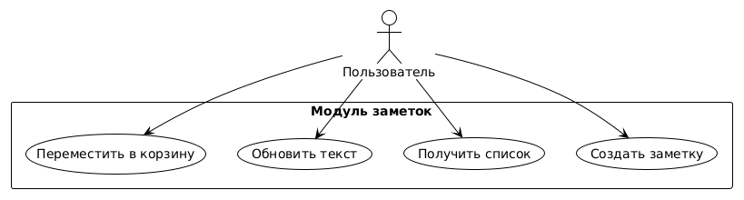
Рисунок 1.1 — Диаграмма вариантов использования: модуль заметок
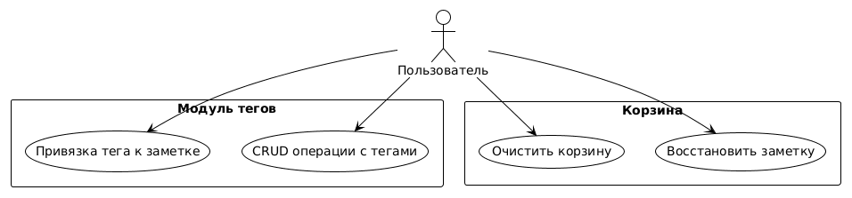
Рисунок 1.2 — Диаграмма вариантов использования: корзина и управление тегами
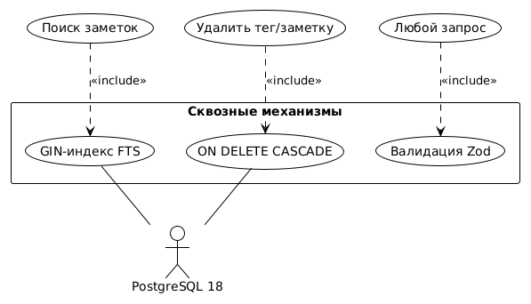
Рисунок 1.3 — Диаграмма вариантов использования: модуль тегов и сервисы базы данных
Существуют множество разных архитектур, и всех их объединяет деление задач на уровни: уровня бизнес-правил, интерфейсного и системного уровней. Каждый уровень требует зависимости от другого уровня, начиная от ядра(абстрактных правил, определяющих суть приложения) до периферии(элементов UI, SQL-запросов, HTTP-маршрутизаторов). При разработке возникают проблемы с маштабированием ПО, если зависимости неправильно направлены и компоненты зависят друг от друга. Таким образом, для зависимостей системы нужны правила и притом направленные в сторону ядра архитектуры, то есть верхний уровень не знает о нижнем [2].
В основе архитектуры серверной части веб-приложения лежит feature-based подход для изоляции компонентов системы в зависимости от её роли. Он состоит из цепочки роутера, контроллера и репозитория, где контроллер изолирован от сетевой инфраструктуры роутера и работает только с абстрактным интерфейсом репозитория для соблюдения принципа инверсии зависимостей. Этот способ организации кода позволяет легче тестировать, заменять компоненты и не зависеть от любых внешних уровней.
Помимо этого, в приложении используется паттерн «Репозиторий», который действует как прослойка между бизнес-логикой и уровнем работы с данными, предоставляя интерфейсы, напоминающие коллекции объектов [6]. Он скрывает от неё сложность SQL-запросов и специфику конкретной СУБД. Такой подход облегчает чтение кода и упрощает тестирование: благодаря инверсии зависимостей реальный репозиторий, работающий с PostgreSQL, можно заменить в модульных тестах на mock-объект. Это позволяет проверять бизнес-логику в полной изоляции от внешнего ввода-вывода [2].

На рисунках 1.4, 1.5 и 1.6 представлены архитектурные диаграммы компонентов бэкенда:
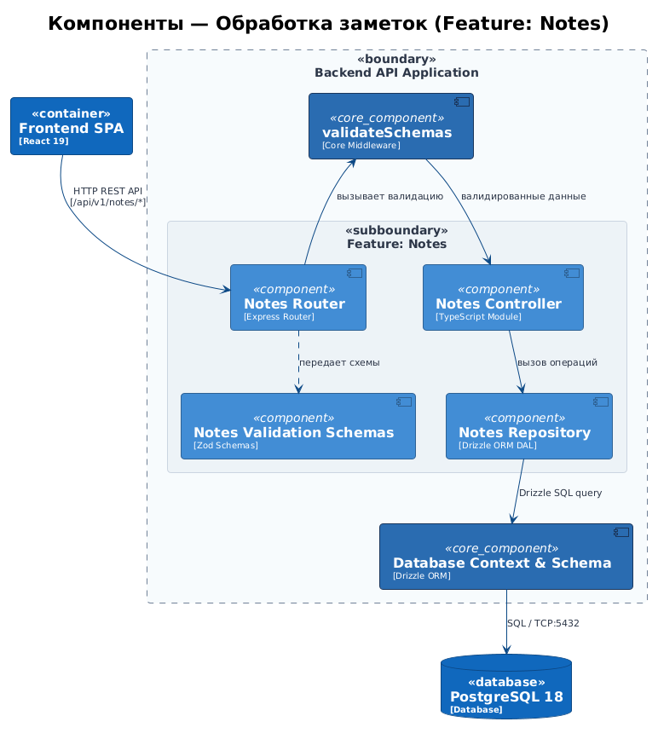
Рисунок 1.4 — Диаграмма компонента: обработка заметок

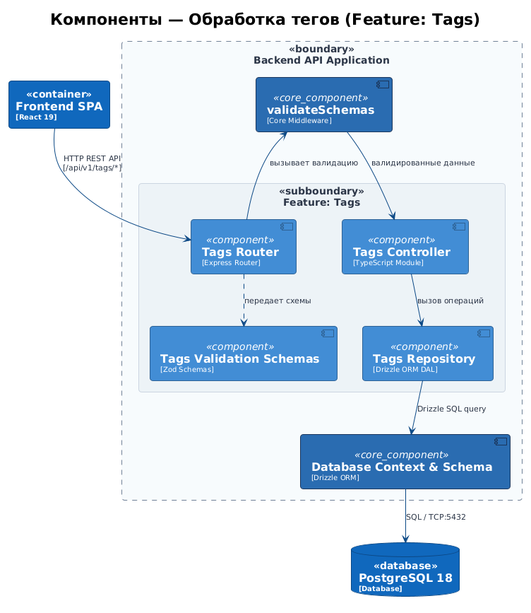
Рисунок 1.5 — Диаграмма компонента: обработка тегов

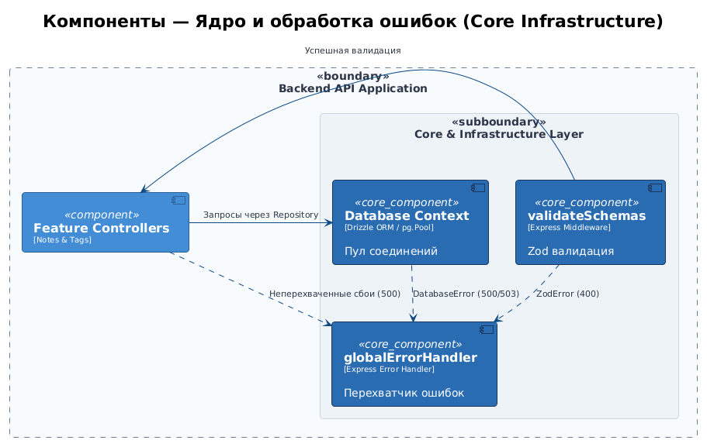
Рисунок 1.6 — Диаграмма ядра и обработки ошибок

Для клиентской части приложения архитектура должна отражать логику предметной области, но простой способ группировки файлов по их типу(папки components, hooks, services) становится неэффективным по мере роста проекта и создает проблему запутанных зависимостей. Поэтому была выбрана архитектурная методология Feature-Sliced Design (FSD) [7].
Методология Feature-Sliced Design вводит строгую иерархию слоев, направленную от глобального к локальному:
- App: Слой инициализации приложения. Здесь располагаются корневые настройки, глобальные стили, базовые провайдеры контекста и конфигурация маршрутизации.
- Pages: Слой страниц. Модули этого слоя собирают полноценные пользовательские экраны путем композиции сущностей, фич и виджетов.
- Widgets: Самостоятельные, крупные композиционные блоки интерфейса, такие как панель навигации или сложный дашборд управления питомцем.
- Features: Слой пользовательских сценариев, несущих конкретную бизнес-ценность (например, функционал «создать заметку», «покормить питомца», «добавить тег»). Фичи инкапсулируют логику взаимодействия пользователя с системой.
- Entities: Слой бизнес-сущностей. Содержит интерфейсы данных, UI-карточки и логику, напрямую связанную с объектами предметной области, но без привязки к конкретным действиям.
- Shared: Слой переиспользуемых инфраструктурных модулей. Включает базовые UI-компоненты, утилиты, конфигурации API-клиентов и абстракции, не зависящие от бизнес-логики.

Глава 1. 1.2 Обоснование технологического стека
В качестве системы хранения и управления данными выбрана PostgreSQL, в отличие от документо-ориентированной MongoDB или синхронной SQLite. Выбор был основан на том, что данная СУБД позволяет выполнять операции чтения и записи параллельно без блокировок (многоверсионное управление конкурентным доступом) [9], а также бизнес-логика приложения(заметки, теги, связи между ними) несет реляционный характер. PostgreSQL также предоставляет мощнейшие инструменты полнотекстового поиска на уровне ядра СУБД, что критически важно для приложения заметок.
Для работы с СУБД был выбран инструмент Drizzle ORM [13]. В экосистеме TypeScript инструмент Prisma длительное время занимал лидирующие позиции, однако архитектурные особенности данного проекта делают выбор Drizzle ORM более предпочтительным. В основе работы Prisma лежит подхoд schema-first: структура базы данных декларируется в специальном файле .prisma, после чего запускается генерация строго типизированного клиента. Такая абстракция удобна при разработке, но использование ресурсоемкого движка выполнения приводит к повышенному потреблению оперативной памяти и увеличенным задержкам. В отличие от Prisma, Drizzle ORM строится на парадигме codebase-first и SQL-first, где схема БД описывается непосредственно на чистом TypeScript. Отказ от промежуточной кодогенерации позволяет выводить типы «на лету» еще на этапе написания кода. Ключевым достоинством Drizzle ORM являются сведенные к минимуму накладные расходы во время исполнения: библиотеки напрямую преобразуют вызовы функций в оптимизированный SQL-код без дополнительных слоёв логики, снижая время формирования запросов до значений порядка 0,5 мс.
```
export const pets = pgTable('pets', {
id: uuid('id')
.primaryKey()
.default(sql`gen_random_uuid()`),
name: varchar('name', { length: 255 }).notNull(),
level: integer('level').default(1).notNull(),
progress: integer('progress').default(0).notNull(),
pleasureIndex: integer('pleasure_index').default(100).notNull(),
})
export const notesTable = pgTable('notes', {
id: uuid('id')
.primaryKey()
.default(sql`gen_random_uuid()`),
user_id: uuid()
.default(sql`gen_random_uuid()`)
.notNull(),
title: text().default('').notNull(),
content: text().default('').notNull(),
isArchive: boolean().default(false),
isDeleted: boolean().default(false),
})
export const tagsTable = pgTable('tags', {
id: uuid('id')
.primaryKey()
.default(sql`gen_random_uuid()`),
name: text().notNull(),
})
```
Серверная инфраструктура базируется на платформе Node.js и веб-фреймворке Express 5. Использование Node.js позволяет унифицировать язык программирования (TypeScript) на всем стеке, обеспечивая возможность переиспользования интерфейсов данных между клиентом и сервером.
На стороне клиентского приложения архитектура состояния разделена на две независимые области. Фреймворк React 19 в связке со сборщиком Vite обеспечивает компонентную модель и феноменально быструю горячую замену модулей. Для управления серверным состоянием – данными, которые асинхронно извлекаются из API и требуют кэширования, дедупликации запросов и фоновой синхронизации – внедрена библиотека TanStack Query v5.
Управление локальным пользовательским состоянием, таким как состояние модальных окон, тема оформления или временные фильтры, делегировано библиотеке Zustand. В отличие от React Context или Redux, Zustand предоставляет минималистичный API, основанный на хуках, и точечно обновляет компоненты, предотвращая избыточный рендеринг всего дерева документа веб-приложения.
Сквозная валидация данных реализуется с помощью библиотеки Zod, позволяющей единожды описать схему данных и использовать ее как для валидации на сервере, так и для форм на клиенте. Визуальная составляющая формируется посредством Tailwind CSS v4, который, радикально уменьшает объем генерируемого CSS-кода за счет атомарных классов.

